亚马逊零经验卖家选品指南：
精品店铺复制法（附实操步骤）
在亚马逊开店时，选品是决定成败的关键环节。有句话叫“选对了产品就等于成功了一半”，并非空谈。对于新人卖家来说，由于经验尚浅、资源有限，想从零开始摸索热门品类、评估潜力商品，往往要花费大量时间和精力。此时，最便捷的方式之一就是——向那些做得很出色的“精品店铺”学习，直接模仿它们的选品思路，把它们做得好的产品纳入到自己的备选清单。本文将详细介绍如何通过“精品店铺复制法”来帮助新手快速锁定高潜力商品，本文以“珠宝收纳盒（Jewelry Organizer Box）”为示例。
一、什么是“精品店铺复制法”？
1. 概念解析
传统的“铺货”玩法，是将海量商品一次性上架，销量靠运气和运作手法，可控性较低；而“精细化选品”强调在众多品类中，挑选更具竞争力、更能满足市场需求的小批量产品，集中资源深度运营。精品店铺复制法，简单来说，就是先找到那些已经在某一细分领域表现优异的店铺，研究它们的产品定位、运营方式，然后根据自己的实际情况，挑选出几款类似的、符合自己资金预算与运营能力的“潜力股”，快速上架并测试市场反馈，从而在较短时间内做到更稳健的起步。
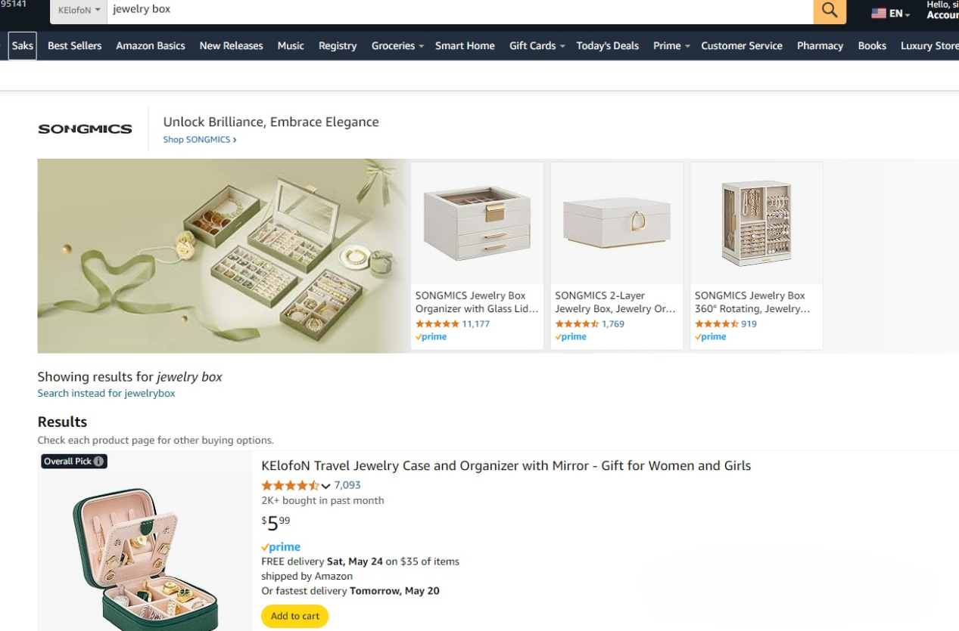
举例说明：
1）卖家 A 在亚马逊开店初期曾大面积上架各类家居和收纳产品，但总是销售平平。
2）后来他发现某家专注于高端“珠宝收纳盒（Jewelry Organizer Box）”的精品店铺，商品数量不多但每款销量都很可观。
3）卖家 A 便参考了该店铺的产品风格与定价，把类似款式的珠宝收纳盒上架到自己店里。
4）结果，他的订单量开始稳步上升，很快在同类目取得了成绩。
这一过程中，卖家 A 并没有自己盲目搜罗各种新品，而是站在“前人肩膀”上，直接借鉴了竞争对手的选品思路，这就是复制法的核心价值。
2. 复制法的优势
- 降低踩坑概率：直接参考已经验证过市场需求的珠宝收纳盒，不必从头试错。
- 节约选品成本：研究一个精品店铺所需的时间和资源远低于从无到有地调研多个品类。
- 快速复制流量红利：这些店铺的品类往往已获取一定搜索流量，新手跟进时，可借助已有热度。
- 便于后续优化：市场反馈数据更清晰，若某款珠宝收纳盒热度不佳，及时回撤；若表现突出，可加大投入。
二、如何挑选“精品店铺”？
所谓“精品店铺”，并非指店铺装修华丽，而是指在某个细分品类里，商品数量精而精、销售表现亮眼、上新策略得当且与市场趋势高度契合的卖家。下面列出几个可量化的筛选标准，帮助你在茫茫店铺海中快速锁定“优选对象”：
1. 单品排名表现突出
- 类目内排名：该店铺至少有 1–2 款珠宝收纳盒长期稳定地保持在“首饰收纳”细分类目的前 20 名。
- 排名背景验证：可通过第三方工具（如卖家精灵）查询该产品的 Best Sellers Rank（BSR），若连续几个月保持前 100–200 以内，说明市场认可度较高。
2. 产品数量精简专注
- 商品数控制在 5–10 个以内：精细化运营的卖家，会将精力集中在 5–10 款珠宝收纳盒上，以确保每款都能投入足够资源进行运营。
- SKU 精准度高：店铺内的每个 SKU 都有明确的差异化定位，比如在层数、材质、便携性、设计风格等方面各有侧重。
3. 上架时间与市场契合
- 近 6–12 个月内上架：说明该店铺能紧跟市场潮流，及时捕捉消费者对珠宝收纳盒的偏好；若新品上架不到 6 个月就快速进入热销榜，潜力尤其巨大。
- 节日节庆时机把握：例如在情人节、母亲节、圣诞节等时机推出主题款收纳盒，并获得良好销量，说明运营节奏把控较好。
4. 销量与利润表现
- 月销量门槛：至少有 3–4 款珠宝收纳盒月销量超过 500–600 单。
- 利润率基本合格：在销售额和成本统计下来后，净利润率仍能保持 15% 以上，证明产品定价与供应链都具备一定优势。
通过以上标准筛选，你就能锁定那些真正意义上的“珠宝收纳盒精品店铺”，作为后续选品复制的基石。
三、实际操作流程：从“找店铺”到“上新品”
1. 利用选品工具搭建初筛框架
第一步：确定目标品类与关键指标
（1）使用卖家精灵工具的“选产品”功能，输入“Jewelry Organizer Box”；
（2）设置筛选条件：
- 月销量：至少稳定在 300–500 单以上；
- 销量增长率：近 3 个月呈现上升趋势；
- 月销售额：3000 美元以上；
- 价格区间：20–50 美元；
- BSR 排名：前 2000–3000 名；
- Review 数量与评分：Review 数量 50–200 之间，平均评分 4.0 分以上；
- 毛利率：控制在 20% 以上。
通过这些条件，可以初步锁定若干个表现较好的珠宝收纳盒产品，以及它们所对应的店铺。
第二步：深挖市场趋势与竞争格局
- 确认珠宝收纳盒细分类目是否处于上升阶段：可查看 Google 趋势、亚马逊站内搜索趋势，如果“jewelry organizer box”一词的搜索量持续上升，说明未来发展空间可观；
- 检查是否存在大卖家或大品牌垄断：若该品类被知名品牌重度占领，新手较难介入；反之，则越早进入越占优势；
- 关注新品机会：若近期出现少量新品销量暴涨，说明该品类还有空白点可以填补。
2. 精准锁定“精品店铺”并分析
当在工具里发现某个潜力产品，比如“8 格分层珠宝收纳盒（8-Division Layered Jewelry Organizer Box）”月销量超过 600 单，BSR 排名持续保持在 1500 左右时，可点击该产品；进入其卖家店铺，观察以下几点：
（1）店铺 SKU 数量
- 若店铺内商品数在 5–10 个之间，则符合精细化运营标准；
- 若商品数量上百款，则可能属于铺货型大卖，不符合“精品店铺”定义。
（2）店铺内同类目商品表现
- 查看店铺内其他珠宝收纳产品，判断它们的月销量与评估指标；
- 若店内 3–4 款商品同时呈现 500–600 单以上的销量，就说明该店铺整体运营能力较强。
（3）新品上架节奏
- 重点关注店铺近 3–6 个月的上新频率：若新品数量适中（每月 1–2 款），且新品一经上架即获得一定销量，说明该团队在调研、选品与推广上投入力度较大。
（4）市场覆盖情况
- 分析该店铺是否以珠宝收纳为主营，也可能同时在相邻细分类目（如首饰收纳抽屉、首饰盒套装）布局；
- 如果其布局的多个相关品类都较为出色，则该店铺的选品与供应链能力得到验证。
通过以上多维度审视，把握哪些店铺值得复制，哪些只是“暂时火爆”却不够稳定，这一步非常关键。
3. 复制选品的具体步骤
确定了珠宝收纳盒“精品店铺”之后，下一步就是将它们的优秀选品思路转化为自己的运营计划。以下 5 个环节缺一不可：
（1）用工具全面剖析目标产品
- 调取销量、价格、评分、Review 分布：通过卖家精灵等工具，导出目标珠宝收纳盒的近半年销量趋势曲线、评分分布（1–5 星占比）、Review 留言关键词等；
- 对比主流卖家售价区间：结合汇率与成本，算出珠宝收纳盒的利润空间。比如某款优质 PU 皮革外壳、绒布内衬的 8 格收纳盒售价 34.99 美元，其 FOB 成本和 FBA 成本加起来约 12–15 美元，净利润可达 30% 以上；
- 提炼主打卖点与差异化：从 Listing 标题、要点与产品详情页，梳理出它们是如何在层数（可拆卸分层）、材质（高档防尘 PU 皮革、绒布内衬）、功能（透明顶盖、便携手柄）等方面进行差异化定位。
（2）筛选适合自己资源的“复制款”
- 结合自身工厂或供应链能力：如果与国内某知名皮革厂或塑料成型厂有合作，就重点考虑与之匹配的款式；
- 结合预算与库存压力：若资金不足，可先从布艺或塑料框架款入手，后续再升级到 PU 皮革、实木封边等高端材质；
- 兼顾品类扩展空间：如果同一店铺还有“首饰收纳抽屉”或“旋转首饰架”也很热销，可同时将这几个相关品纳入备选列表；
- 做好产品核心定位：明确自己要主打的卖点是什么，比如“旅行便携式折叠收纳盒”“多层可视化分层”“高档绒布防尘”；保证后续主图和文案能突出这些卖点。
（3）制定上架策略，分批测试市场
- SKU 数目控制在 8–12 款之间：初期无需铺满，专注于 8–12 款与定位最吻合的“复制款”；
- 首批备货量建议 30–50 件/款：为每个款式备齐 30–50 件库存，便于判断市场反应；若测试火爆，再做第二轮爆单补货；
- 利用站内优惠与站外引流：可在 Launch 阶段做小促销，如打折、Coupon 优惠券；同时结合 Instagram 广告、Pinterest 笔记等平台进行站外预热，引导流量到亚马逊 Listing。
（4）关键词挖掘与优化布局
- 竞品标题与要点词汇拆解：先将主流同款卖家的标题、Bullet Point 中的高频词进行统计，结合卖家精灵等工具的 Keyword Tracker，筛选出与珠宝收纳盒高度匹配的关键词；
- 侧重长尾与底层流量词：除了一些热度极高、竞争激烈的核心词（如“jewelry organizer box”），还要找买家真实搜索习惯的长尾词（如“velvet lined travel jewelry case”或“8 compartment jewelry organizer drawer”）；
- A+ 页面与后台搜索词填充：A+ 页面中将核心卖点以图文结合的方式展现，后台搜索关键字位置填写 200–250 个字符的相关词，用以覆盖更多搜索场景；
- 投放优化广告：设定自动广告和手动广告双管齐下，先跑自动广告获取高潜力关键词；随后将表现好的词转入手动精确匹配，逐步压缩广告成本。
（5）根据首轮销售反馈，及时调整策略
- 监控每日订单与广告 ACOS：若某款珠宝收纳盒日出单量低于预期，且广告 ACOS（广告花费占销售额比例）持续偏高，则果断停止该款广告，减少库存风险；
- 强化热卖款的投入力度：若某款新品在首月就能稳定日出 5–10 单，可立即追加库存，增加广告预算，甚至尝试站外推广；
- 动态调整 SKU 结构：若某款复制款始终表现乏力，可下架或以折扣方式清库存，将资源和广告预算转移到表现更好的款式；
- 持续跟踪竞争对手新品：定期使用店铺上监控功能，观察竞争对手近 7 天、15 天、30 天、60 天内的新品上架状况，抓住新品流量扶持期带来的红利。
四、案例演示：如何一步步从零到一
以下以“8 格分层珠宝收纳盒（8-Division Layered Jewelry Organizer Box）”为例，演示整个“复制法”的具体落地流程，帮助大家更好理解与操作。
01 确定突破口——初筛目标产品
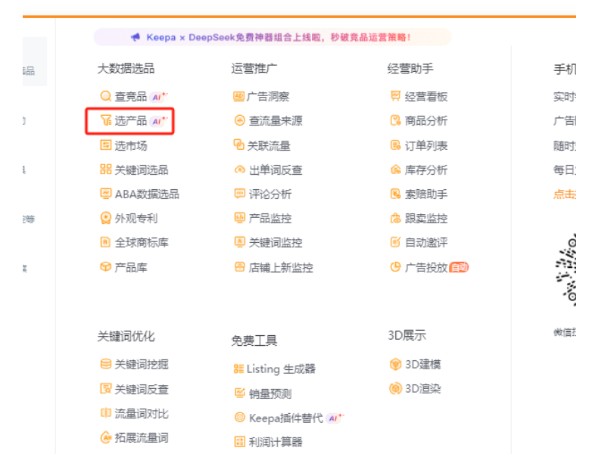
1.打开卖家精灵“选产品”功能，筛选条件：
- 月销量 ≥ 500 单；
- 单价 25–40 美元；
- BSR 排名 ≤ 2000；
- Review 数 ≥ 80，评分 ≥ 4.2；
- 毛利 ≥ 25%。
2.找到一款“8 格分层珠宝收纳盒”，月销量 650 单，BSR 排名持续在 1800 左右；
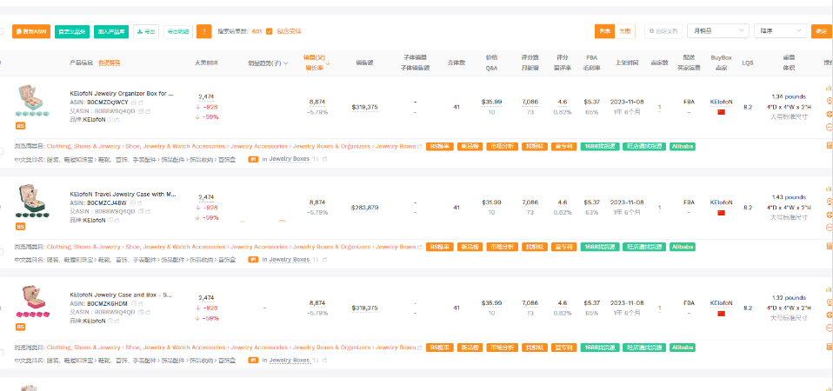
3.进一步查看该产品的月度趋势图，过去 3 个月销量呈现稳定上升；
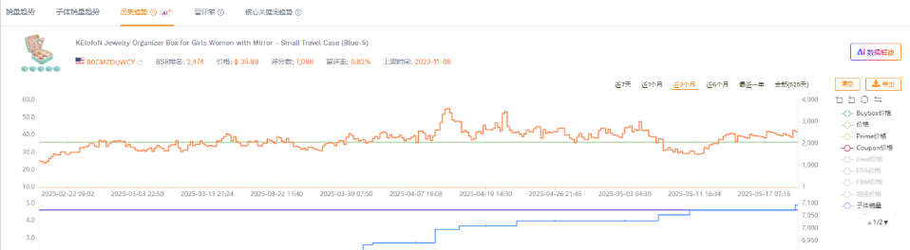
02 进入店铺，筛选“精品店铺”
1.点击卖家名称，进入其店铺；
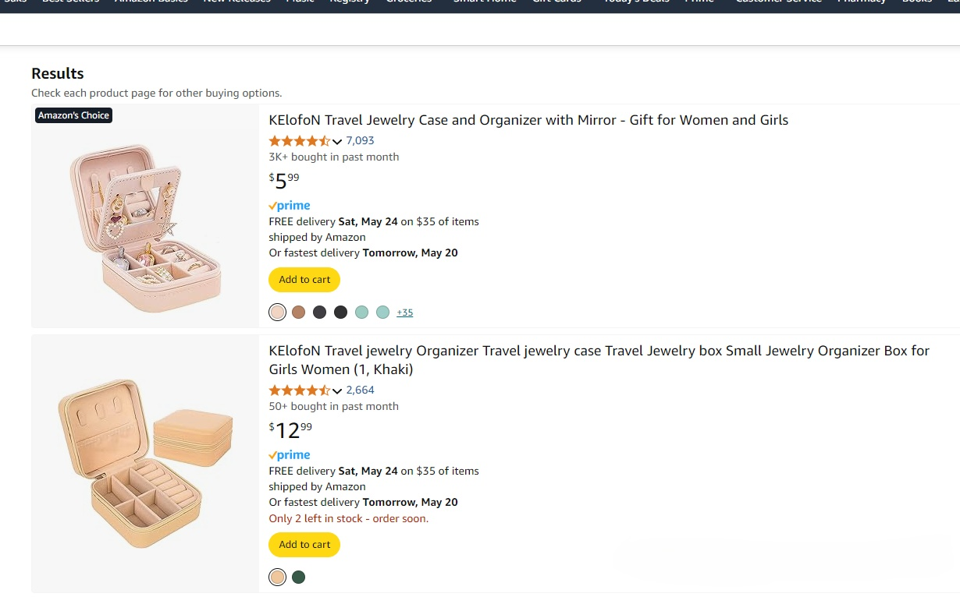
发现其中有“旋转式首饰收纳架”也表现不错，BSR 排名在 2500 左右，说明该店铺在“珠宝收纳”领域深度布局。
03 产品拆解与选款复制
1.将这两款热销商品的 Listing 详情全部导出，包括标题、要点、图片风格、辅助文案、Review 点评关键词；
2.总结它们的核心卖点：
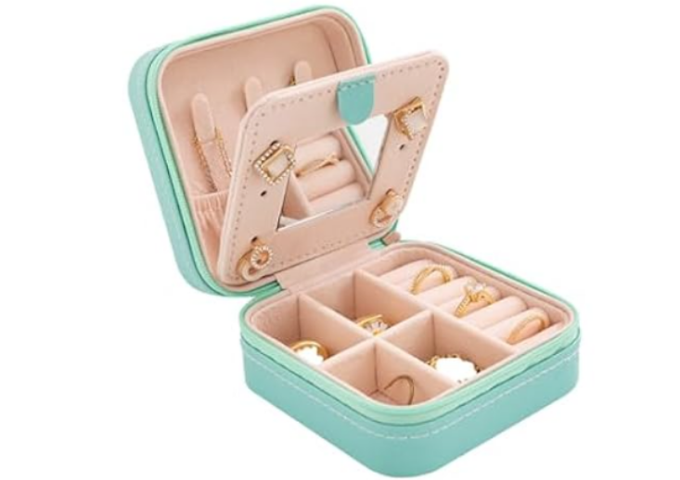
- 8 格分层珠宝收纳盒：可分层存放项链、戒指、耳环，多隔层防缠绕，绒布内衬保护饰品，带透明顶盖便于查看；
- 旋转式首饰收纳架：多层旋转设计，节省桌面空间，可容纳大量戒指和耳钉，附带镜面和分隔插槽；
04 联系国内供应链进行对标：
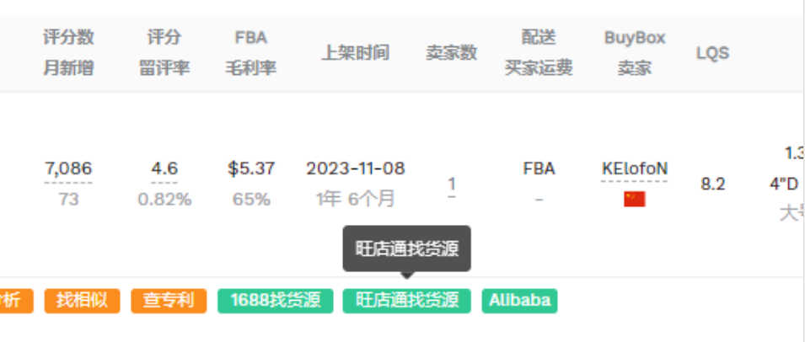
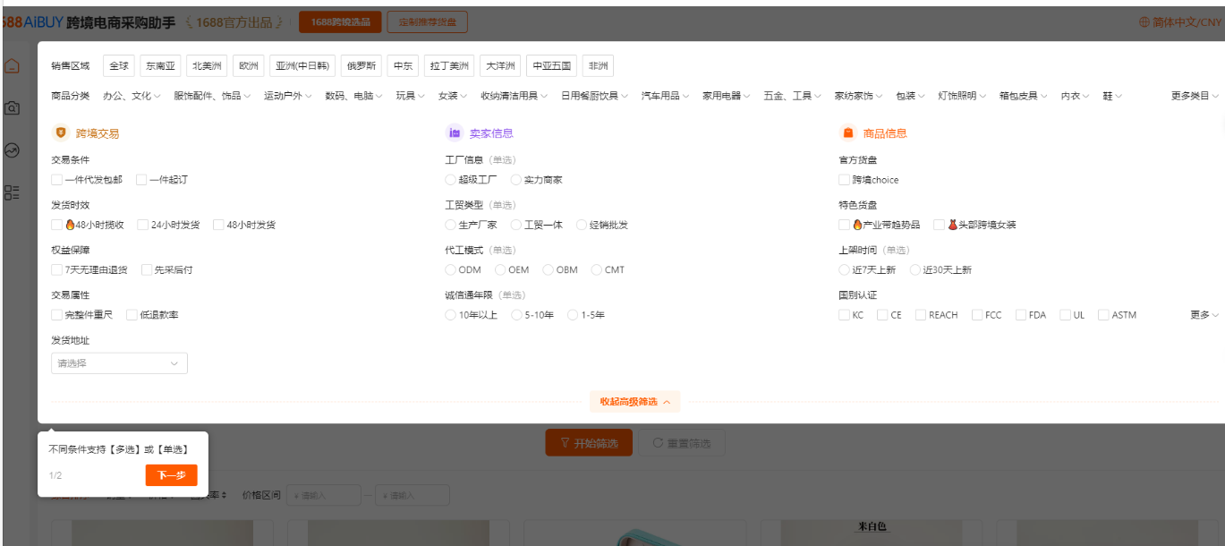
与供应工厂确认是否能完全照搬相似款式，或在材质（升级为高档 PU 皮革）、功能（增加可拆卸多层插板）上进行改良；
05 结合自身成本与预算，最终决定首批上架：
- A 款：8 格 PU 皮革珠宝收纳盒，单价 5.99 美元；
- B 款：12 格分层绒布收纳盒，单价 12.99 美元；
- C 款：多层旋转式首饰收纳架，单价 39.99 美元。
五、上架与推广阶段
1.准备首批库存：各备货 50 件，共计 3 款 × 50 件 = 150 件；
2.Listing 文案与图片制作：
- 主图：参考对标店铺风格，突出功能演示+家居收纳场景；
- 要点：将高频关键词融入 Bullet Point，如 “velvet lined jewelry organizer”“stackable travel jewelry case”“8 compartment jewelry storage box”等；
- A+ 页面：利用 3D 展示图，制作“功能分层”“材质剖析”“使用示例”模块。
3.广告投放：
- 自动广告：开启 7 天自动广告，日预算 20 美元，观察带来转化的 Search Term；
- 手动广告：Exact 与 Phrase Match 并行，先覆盖核心词（如 “jewelry organizer box with compartments”）及长尾词（如 “travel jewelry organizer case for women”）；
- Coupon 与 Lightning Deals：首周推出 10% OFF 优惠，引导首单购买，提高曝光量。
六、监测与迭代
1.第一周监控数据：
- 关注日均访客、转化率、ACOS、广告点击率等；
- 若某款转化率低于 5%，且 ACOS 超过 40%，需考虑优化或下架；
2.第二周补货与策略调整：
- 若 A 款日出 8–10 单，可追加 100 件库存并将广告预算提高至 30 美元/天；
- 若 C 款在某些关键词表现好，则集中预算在低 ACOS 关键词；
3.持续跟踪竞争对手新品：
- 每周查看目标店铺是否上新，若新品在 2 周内销量达 200 单，可迅速跟进上新。
七、“复制法”使用注意事项与风险控制
1.避免盲目全盘复制
- 即便是精品店铺，也要结合自身供应链与预算，不建议全部照搬热销款；
- 建议先小批量测试，数据稳定后再迅速追加补货。
2.差异化与合规化
- 复制时要做差异化：在款式、包装、配件、文案等方面进行改良，以免与原店铺雷同，同时满足消费者的新鲜感；
- 确保产品符合目标市场的质量与安全标准，尤其是涉及皮革、金属配件的产品需注意防过敏、防褪色等。
2.持续监控数据，及时调整
- 珠宝收纳盒市场瞬息万变，某款产品可能 1–2 个月内热度骤降；
- 要密切关注销量、价格、广告 ROI、Review 变化等数据，及时优化广告和上下架策略。
3.资本与库存风险管理
- 新手卖家不要一次性投入过多资本，保留一定周转资金；
- 不要把所有预算都压在同一款 SKU 上，可适度分散到不同款式或相邻品类。
“精品店铺复制法”并非简单的复制粘贴，而是通过对市场优质卖家选品及运营模式的深度研究，再结合自身优势进行合理化改编与优化。这种方法对于缺乏选品经验、资金有限的新手卖家，无疑能够大幅缩短从零到一的时间。只要你按照以下思路操作：
- 精准筛选珠宝收纳盒精品店铺——通过销量、SKU 数量、上新时长、月销量等多维度综合判定；
- 深度拆解与结合自身资源——在层数、材质、功能、文案等方面进行差异化调整；
- 分批上架、科学投放广告——先小批量测试，再稳步放量；
- 持续跟踪市场与竞争对手——及时发现新品风口，把握新品流量扶持期；
- 动态迭代与风险管理——及时剔除表现不佳的 SKU，把资源集中于热销款。
只要你怀抱敏锐的市场洞察与快速迭代的执行力，就能借助此法在亚马逊珠宝收纳盒这一细分市场占据一席之地，并逐步形成自己的竞争优势。

